Németh László Általános Iskola

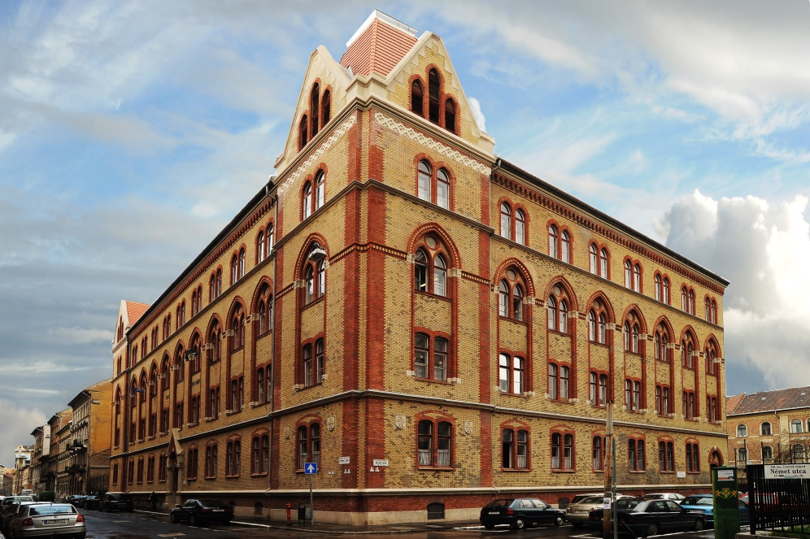

Induló első osztályaink:
1. a) Logopédiai osztály: a Beszédvizsgáló Országos Szakértői Bizottság javaslata alapján vesszük fel a tanulókat, beszédüket logopédus fejleszti
1.b és 1.c osztályban emelt szintű testnevelés, informatika és
idegen nyelv oktatása folyik iskolaotthonos formában.

Ovi-suli rendezvényünket: 2015. április 13-án, 16³⁰ órától tartjuk,
A nyílt órák (2015. április 14-én 8⁰⁰-12⁰⁰ óráig)

- Emelt szintű oktatás: Iskolánk akkreditált ECDL Oktató és Vizsgaközpont, így első osztálytól számítógépes oktatásban részesülhet minden tanulónk. A 8. osztály végére mindenki ECDL Start bizonyítványt szerezhet.
- Angol és testnevelés tantárgyakból, bontott csoportokban emelt óraszámban folyik az oktatás. A nyelvtanulás számítógéppel vezérelt nyelvi laborban történik.
- Művészeti képzés: Magas szintű művészeti képzést biztosítanak tanulóink számára: népitánc, ügyeskezek, kézműves kör, drámapedagógia.
- Napközi otthonos ellátást minden gyermek számára biztosítunk.
- Tanulószoba: 7. és 8. évfolyamon működik, ahol a gyerekek felkészülhetnek szaktanári segítséggel a másnapi órákra.
- Tanórán kívüli és szabadidős tevékenységek: szakkörökrök, múzeumi- és állatkerti foglalkozások, osztályvetélkedők, tanulmányi, művészeti és sportversenyek, hagyományőrző rendezvények, Németh László Napok, közös programok a kerület óvodásaival, iskolásaival.
Erdei iskolát, nyári tábort szervezünk a tanulóknak.

Minden érdeklődőt szeretettel várunk!

További információ: Kissné Botos Hajnalka igazgatóhelyettesnél telefonon a 210-9304-es számon és a www.nlai.hu honlapon található meg.

